UNIVERSIDAD AUTÓNOMA DE QUERÉTARO  FACULTAD DE INGENIERÍA  Laboratorio de Cálculo Integral | 

Nombre del Alumno |  | Grupo
Fecha de la Práctica |  | No Práctica
Nombre de la Práctica | Volumen de sólidos en Revolución. Pieza de torno
Unidad | Aplicaciones de la Integral Definida

OBJETIVOS

Que el alumno sea capaz de transformar una situación real en una representación matemática para que pueda darse solución e interpretar los resultados obtenidos

EQUIPO Y MATERIALES
Computadora, programa Scientific WorkPlace

DESARROLLO
Problema: Obtener el volumen de alguna de las piezas de torno que se muestran en la figura. Utiliza centímetros cúbicos.
La altura de las imágenes es de 20 cm
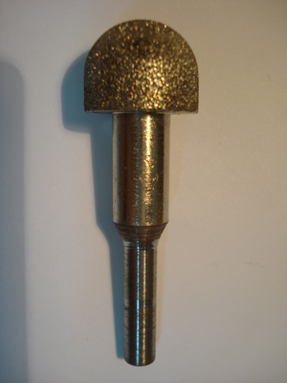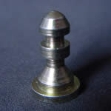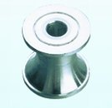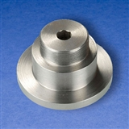
Modelado:
- Obtención de las medidas a escala
- Obtención de las funciones que describen el contorno de la pieza y los intervalos
- Organiza los datos utilizando esta tabla
No. | Función | Intervalo | Integral | Volumen | ¿sólida o hueca?
1
2
etc

- Dibujo del perfil. Gráfica en 2D. Cada función y el intervalo
- Dibujo de la pieza en revolución
Para graficar un sólido en revolución en Scientific WolkPlace se realiza con una gráfica de tubo en 3D:
Escribir las coordenadas (x,0,0) para que gire alrededor del eje x. Compute >Plot 3D >Tube
Graficar cada una de las funciones en el intervalo correcto:
Ítems ploted: (x,0,0);
Radius: escribir la función
Variables, intervals… : marcar el intervalo
Para agregar el segundo, tercero… utilizar Add Item
- Calcular el volumen del sólido formado 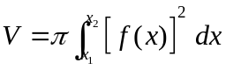 de cada una de las secciones que forman la pieza. Calcular la suma de todos los volúmenes
- Calcular el volumen del cilindro del que se partió para tornear la figura

CONCLUSIONES

EVALUACIÓN DE LA PRÁCTICA
Se evaluará el documento con los datos solicitados, las gráficas y conclusiones enviado a través del Campus Virtual

